目标模型

（含问题分析过程）

目 录

1 明确问题 4

1.1问题描述 4

1.2判断问题的明确性 6

1.3分析不明确的问题 7

2.发现业务需求 9

3 定义解系统及系统特性 11

3.1确定高层次解决方案 11

3.2确定系统特性和解决方案的边界 15

3.3确定解决方案的约束 15

4 确定系统边界 16

4.1 系统边界图 16

4.2 系统用例图 16

版本说明

|  |  |  |  |
| --- | --- | --- | --- |
| 时间 | 修改人员 | 说明 | 版本号 |
| 2016-09-24 | 王梦麟 | 初步版本，编写至问题分析的解决方案部分 | V1.0 |
|  |  |  |  |

# 1 明确问题

## 1.1问题描述

|  |  |
| --- | --- |
| 要素 | 内容 |
| ID | P1 |
| 提出者 | 食堂销售人员 |
| 关联者 | 食堂消费者 |
| 问题 | 新菜品很难得到推广 |
| 影响 | 新菜品销量欠佳，降低食堂效益；降低食堂工作人员的积极性 |

|  |  |
| --- | --- |
| 要素 | 内容 |
| ID | P2 |
| 提出者 | 食堂销售人员 |
| 关联者 | 食堂消费者 |
| 问题 | 某些菜品的销量不错，但不知道销量多的原因以及怎么变得更好 |
| 影响 | 无法推广好的经验，也无法增多菜品的销量 |

|  |  |
| --- | --- |
| 要素 | 内容 |
| ID | P3 |
| 提出者 | 食堂销售人员 |
| 关联者 | 食堂消费者，食堂厨师，食堂管理人员 |
| 问题 | 无法了解某些菜品的销量不好的真正原因 |
| 影响 | 食堂管理人员无法理解某些菜品不受欢迎的原因，无法找出对应的解决办法以提升销量；食堂厨师无法了解消费者的偏好，无法准确调正菜品以迎合消费者口味 |

|  |  |
| --- | --- |
| 要素 | 内容 |
| ID | P4 |
| 提出者 | 食堂消费者 |
| 关联者 | 食堂经理、食堂消费者 |
| 问题 | 没有获取窗口信息的途径，找不到符合自己口味的窗口 |
| 影响 | 增加消费者寻找就餐窗口的时间，降低就餐效率；难以在找到满意的窗口，影响消费者就餐体验。 |

|  |  |
| --- | --- |
| 要素 | 内容 |
| ID | P5 |
| 提出者 | 食堂消费者 |
| 关联者 | 无 |
| 问题 | 伙食费用难以管理 |
| 影响 | 结账时才知道消费金额，无法控制消费金额，导致超支情况；无法记录伙食消费历史数据，导致超支情况 |

## 1.2判断问题的明确性

不明确问题：P1

问题：新菜品很难得到推广

不明确性：什么因素导致了食堂销新菜品难以得到推广

不明确问题：P2

问题：某些菜品的销量不好，无法了解原因

不明确性：什么因素导致了食堂销售人员无法理解销量不好的原因

不明确问题：P3

问题：某些菜品的销量不好，无法了解原因

不明确性：什么因素导致了食堂销售人员无法理解销量不好

明确问题：P4

问题：没有获取窗口信息的途径，找不到符合自己口味的窗口

易于理解：消费者无法得知窗口信息，所以找不到满意的窗口

能指明解决的方向：要解决消费者没有获取窗口信息途径的问题

不明确问题：P5

问题：伙食费用难以管理

不明确性：什么因素导致了伙食费用难以管理

## 1.3分析不明确的问题

P1 的鱼骨图

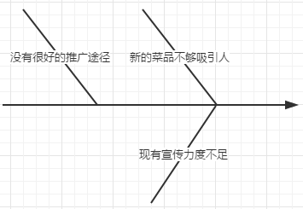

重新定义的问题 P1

没有很好的推广途径，导致新菜品难以得到推广。

P2的鱼骨图

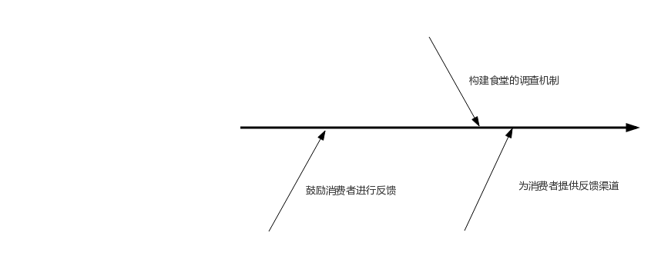

通过与客户对鱼骨图分支的选择，明确真正的问题所在

重新定义的问题 P2

P3的鱼骨图



通过与客户对鱼骨图分支的选择，明确真正的问题所在

重新定义的问题 P3

没有方便消费者的反馈方式，无法了解某些菜品的销量不好的真正原因

P5

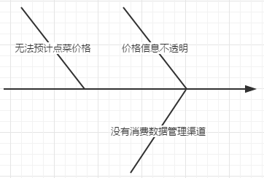

重新定义的问题 P5

无法预计点菜价格，导致伙食费用难以管理。

没有消费数据管理渠道，导致伙食费用难以管理。

# 2.发现业务需求

|  |  |
| --- | --- |
| 要素 | 内容 |
| ID | P1 |
| 提出者 | 食堂销售人员 |
| 关联者 | 食堂消费者 |
| 问题 | 没有很好的推广途径，导致新菜品难以得到推广。 |
| 影响 | 新菜品销量欠佳，降低食堂效益；降低食堂工作人员的积极性 |
| 目标 | 在系统使用1个月后, 新菜品销量高于所有菜品销量平均值的20% |

|  |  |
| --- | --- |
| 要素 | 内容 |
| ID | P2 |
| 提出者 | 食堂销售人员 |
| 关联者 | 食堂消费者 |
| 问题 | 某些菜品的销量不错，但不知道销量多的原因以及怎么变得更好 |
| 影响 | 无法推广好的经验，也无法增多菜品的销量 |
| 目标 | 在系统使用2个月后,相应菜品销售量提高15% |

|  |  |
| --- | --- |
| 要素 | 内容 |
| ID | P3 |
| 提出者 | 食堂销售人员 |
| 关联者 | 食堂消费者，食堂厨师，食堂管理人员 |
| 问题 | 没有方便消费者的反馈方式，无法了解某些菜品的销量不好的真正原因 |
| 影响 | 食堂管理人员无法理解某些菜品不受欢迎的原因，无法找出对应的解决办法以提升销量；食堂厨师无法了解消费者的口味偏好，无法准确调正菜品以迎合消费者。 |
| 目标 | 在系统使用2个月后，相应菜品销售量提高30% |

|  |  |
| --- | --- |
| 要素 | 内容 |
| ID | P4 |
| 提出者 | 食堂消费者 |
| 关联者 | 食堂经理、食堂消费者 |
| 问题 | 没有获取窗口信息的途径，找不到符合自己口味的窗口 |
| 影响 | 增加消费者寻找就餐窗口的时间，降低就餐效率；难以在找到满意的窗口，影响消费者就餐体验。 |
| 目标 | 在系统使用1个月后，用户的就餐满意度达到80% |

|  |  |
| --- | --- |
| 要素 | 内容 |
| ID | P5 |
| 提出者 | 食堂消费者 |
| 关联者 | 无 |
| 问题 | 无法预计点菜价格，导致伙食费用难以管理。  没有消费数据管理渠道，导致伙食费用难以管理。 |
| 影响 | 结账时才知道消费金额，无法控制消费金额，导致超支情况；无法记录伙食消费历史数据，导致超支情况 |
| 目标 | 在系统使用1个月后, 认为伙食费用超支的消费者不超过总人数的10% |

# 3 定义解系统及系统特性

## 3.1确定高层次解决方案

问题的解决方案描述

|  |  |  |
| --- | --- | --- |
| 要素 | | 内容 |
| ID | | P1 |
| 解决方案1 | 方案描述 | 开发线上平台进行网络宣传，利用多媒体的快速流通性让新菜品得到推广 |
| 业务优势 | 线上宣传覆盖面广，速度快，成本较低 |
| 代价 | 线上平台用户数不足，宣传平台产生代价 |
| 解决方案2 | 方案描述 | 聘请校园名人代言菜品，使菜品得到推广 |
| 业务优势 | 利用校园名人的知名度，推广覆盖范围广泛 |
| 代价 | 聘请校园名人产生代价 |
| 解决方案3 | 方案描述 | 与校园已有线上平台合作，进行广告推广 |
| 业务优势 | 已存在的线上平台用户数量大，推广更有效 |
| 代价 | 合作产生代价 |

|  |  |  |
| --- | --- | --- |
| 要素 | | 内容 |
| ID | | P2 |
| 解决方案1 | 方案描述 | 构造一种调查机制，提供消费者反馈的信息 |
| 业务优势 | 通过特定渠道可以持续稳定地获得消费者的意见和建议，以便对食堂工作进行改进 |
| 代价 | 无 |
| 解决方案2 | 方案描述 | 构造一种反馈机制，为消费者提供向食堂工作提出意见和建议的渠道 |
| 业务优势 | 可以简化反馈过程，增多消费者的反馈 |
| 代价 | 无 |
| 解决方案3 | 方案描述 | 通过优惠活动或礼品赠送定期鼓励消费者的反馈 |
| 业务优势 | 可以促进消费者反馈的积极性，得到更多的反馈 |
| 代价 | 活动和礼品本身会产生代价 |

|  |  |  |
| --- | --- | --- |
| 要素 | | 内容 |
| ID | | P3 |
| 解决方案1 | 方案描述 | 提供快捷方便的反馈机制和适当的激励措施，鼓励消费者对某些销量不好的菜品做出点评 |
| 业务优势 | 可以获得消费者的直接评价，发现原因 |
| 代价 | 激励消费者点评的成本 |
| 解决方案2 | 方案描述 | 在消费者中进行菜品意见调查，询问他们关于某些菜品的意见 |
| 业务优势 | 可以制定详细、有目的性的调查问卷了解指定菜品销量不好的原因 |
| 代价 | 无 |
| 解决方案3 | 方案描述 | 准确的菜品销售记录，对销售数据进行分析，发现消费者的偏好，与指定菜品的情况进行对比 |
| 业务优势 | 从总体情况进行消费者习惯分析，可以发现菜品销量不好的深入原因 |
| 代价 | 如果分析数据的结论不准确，发现的原因可能不准确 |

|  |  |  |
| --- | --- | --- |
| 要素 | | 内容 |
| ID | | P4 |
| 解决方案1 | 方案描述 | 建立食堂窗口信息介绍平台，同步更新各个窗口的信息动态，给消费者提供食堂窗口信息获取的途径 |
| 业务优势 | 提供全面的窗口信息，方便消费者选择 |
| 代价 | 需要及时同步各个食堂窗口的信息，工作量大 |
| 解决方案2 | 方案描述 | 建立点评机制，记录消费者对各个窗口的点评并推广给需要了解窗口信息的消费者 |
| 业务优势 | 信息收集方便快捷，消费者得到的信息更真实 |
| 代价 | 获得的窗口信息可能具有主观性，和用户的心理预期有误差 |
| 解决方案3 | 方案描述 | 根据用户的口味以及用户就餐的历史数据推荐给用户合适的窗口 |
| 业务优势 | 能够给用户提供个性化服务 |
| 代价 | 如果推荐的窗口不合适，会降低用户的满意度 |

|  |  |  |
| --- | --- | --- |
| 要素 | | 内容 |
| ID | | P5 |
| 解决方案1 | 方案描述 | 菜品价格全公示，按照价格对菜品进行检索，可以提前预估消费金额 |
| 业务优势 | 有效预估消费金额，避免超支情况的产生 |
| 代价 | 如果菜品公示及预估情况与实际不符，会降低消费者的满意度 |
| 解决方案2 | 方案描述 | 对消费历史数据进行整合分析，提供消费累计总额，各项消费支出百分比等统计分析 |
| 业务优势 | 数据分析结果人性化展示，直观有效掌握消费动态 |
| 代价 | 消费数据的记录存储产生代价 |
| 解决方案3 | 方案描述 | 所有菜品配备实体价格牌，价格信息一目了然 |
| 业务优势 | 长远地解决价格公示问题 |
| 代价 | 配备实体价格牌产生代价 |

## 3.2确定系统特性和解决方案的边界

|  |  |
| --- | --- |
| 问题ID |  |
| 目标 |  |
| 解决方案 |  |
| 系统特性 |  |

## 3.3确定解决方案的约束

|  |  |  |
| --- | --- | --- |
| 约束源 | 约束 | 理由 |
|  |  |  |
|  |  |  |

# 4 确定系统边界

## 4.1 系统边界图

## 4.2 系统用例图